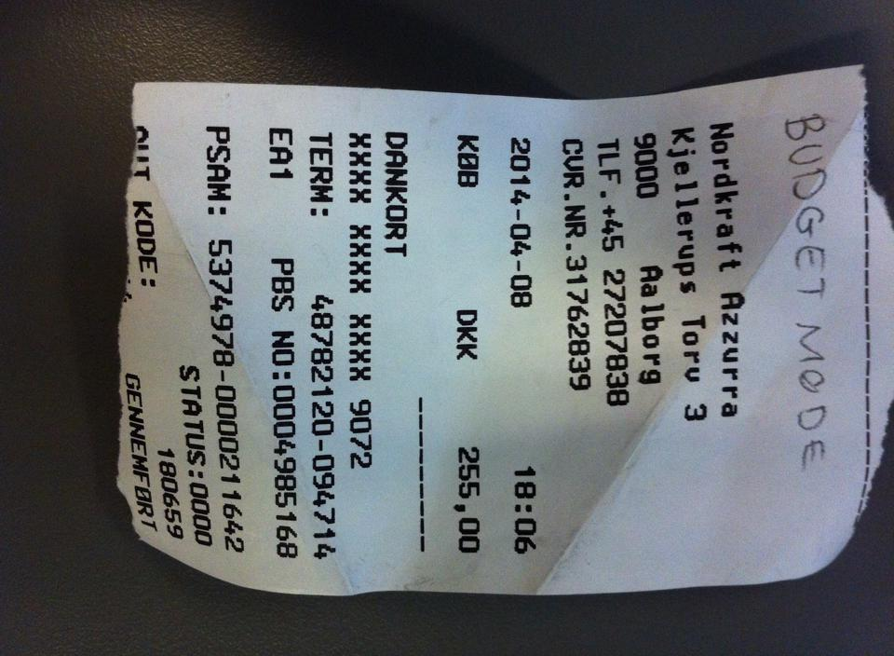

Nordkrnft szurra Kiellerups Torv 3